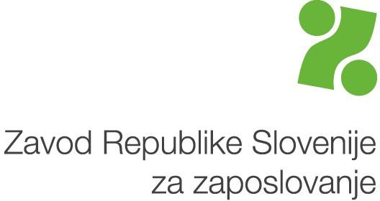
Cognome e nome del richiedente / assicurato: CAUC

Il sottoscritto presenta una domanda ai sensi dell’articolo 118 della Legge sulla regolamentazione del mercato del lavoro (Gazzetta ufficiale RS, n. 80/10, con modifiche)

DOMANDA

per l’esercizio del diritto al pagamento dei contributi per l’assicurazione previdenziale e di invalidità fino all’adempimento dei requisiti per il pensionamento

Presso l’Istituto della Repubblica di Slovenia per l’occupazione mi è stato riconosciuto il diritto all’indennità che mi è scaduto in data
◻◻.◻◻.◻◻◻◻.

DICHIARAZIONI DEL RICHIEDENTE

- Sono informato che, ai sensi degli articoli 66 e 139 della Legge sulla procedura amministrativa generale, il funzionario dell’Istituto della Repubblica di Slovenia per l’occupazione che segue la procedura ottiene dai registri ufficiali i dati necessari per accertare lo stato di fatto e i fatti importanti per il processo decisionale e non lo impedisco.
- Dichiaro che i dati riportati sono veritieri e che ne rispondo materialmente e penalmente.

ATTESTATI ALLA DOMANDA:
- Calcolo dell’Istituto per le pensioni e l’invalidità della Slovenia sull’adempimento dei requisiti per il pensionamento - presentato dal richiedente/ottenuto dall’Istituto
- Certificato di residenza permanente per lo straniero (non si applica ai cittadini dell’UE, del SEE e della Confederazione svizzera)
- lo ottiene l’Istituto

Data di presentazione della richiesta:

Funzionario dell’Istituto ZRSZ:
Nome e cognome:
Firma: Richiedente:

La forma maschile è utilizzata esclusivamente per maggiore chiarezza e trasparenza.

DOMANDA PER L’ESERCIZIO DEL DIRITTO AL PAGAMENTO DEI CONTRIBUTI PIZ (PREVIDENZA SOCIALE) ZRSZ-SV/1-4

